
Pressmeddelande: 2010-05-24

Riksfinal i Rockkarusellen 2010

Efter flera månaders turnerande är det nu dags för riksfinal i Studiefrämjandets stora musiktävling Rockkarusellen. Finalen äger rum på V-Dala Nation i Uppsala lördagen den 29 maj.

Närmare 600 band i hela landet har turnerat sedan i januari och nu är det bara de 16 distriktsvinnarna som återstår i tävlingen. Huvudsyftet med Rockkarusellen är att ge oetablerade band fler speltillfällen och därför känns det naturligt att låta vinnarna få ännu fler speltillfällen. Förstapriset är därför en Sverigeturné med minst 16 spelningar, bl.a. på Summer Camp i Västerås, Vadstucksfestivalen i Visby och Sommarens sista suck i Eskilstuna.

Från Virsbo deltar rock-funkiga Fusionland – Det spelar ingen roll om publiken består av punkare, metalfantaster eller popälskare, skinkorna kommer att gunga med säger Elias Gladh, bassist i Fusionland.

I finalen spelar:
Cellar Jam Quintet (Östersund), Clara Lindsjö (Uppsala), Classified Drama (Lund), Emil & The Warmlanders (Arvika), Fusionland (Virsbo), I´ll Be There (Skärblacka), Mistake (Visby), Monoskons (Stockholm), Nasty North (Sörberge), New Foundation (Nyköping), Sense To Fall (Djurås), Soulcreek (Växjö), Summoned Tide (Robertsfors), The Automatic Thrills (Luleå), The Walk (Falkenberg), Tim Messenger (Gävle).

Rockkarusellen anordnas av Studiefrämjandet i samarbete med landets fritidsgårdar. Alla är välkomna att delta, oavsett musikstil, ålder och erfarenhet. Värt att understryka är att tävlingsmomentet inte är det viktigaste i Rockkarusellen. Det som verkligen betyder något är spelglädje och viljan att utvecklas. Alla deltagande band är garanterade minst tre spelningar.

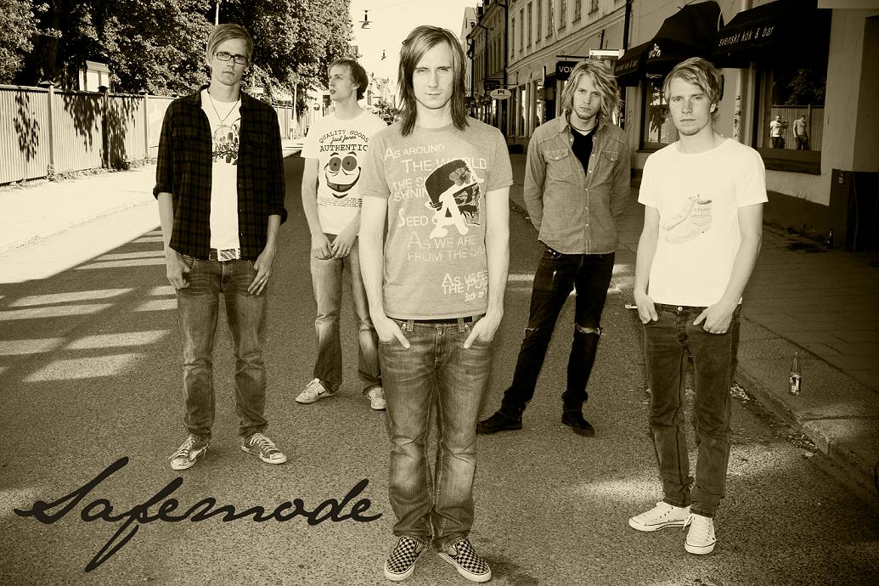
Safemode från Uppsala vann Rockkarusellen 2009
och är kvällens gästartister

För mer information, kontakta karusellchefen i ditt distrikt, se www.rockkarusellen.se. Pressbilder hittar du på www.mynewsdesk.com/se/pressroom/studieframjandet.


